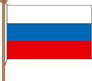
12 июня - День независимости России.

С целью воспитания патриотических чувств и чувства любви к Родине, чувства гордости за свой народ и уважение к его традициям 12 июня 2015 г. в школе прошли мероприятия, приуроченные празднованию Дня независимости России.
Утро в школьном лагере дневного пребывания «Планета радости» началось с прослушивания песни «С чего начинается Родина».
Воспитатели рассказали ребятам об истории становления праздника Дня независимости в нашей стране.
Великую землю,
Любимую землю,
Где мы родились и живем,
Мы Родиной светлой,
Мы Родиной нашей,
Мы Родиной милой зовем!

В школьной библиотеке в этот день прошёл тематический час «Россия-Родина моя» для ребят из отрядов школьного лагеря. Провела его заведующая школьной библиотекой Ольга Владимировна Рагозина.
Как и все страны мира, все государства, существующие на земле, Россия имеет свои флаг, герб и гимн.
Россия вступила в 21 век и третье тысячелетие с бело-сине-красным государственным флагом по решению Государственной Думы и Президента РФ. Государственный флаг означает единство страны и его независимость от других государств, красоту и справедливость, победу добра над злом. На фоне белой, синей и красной полос в центре расположен герб России. Цвету флага придается особый смысл.
Белый цвет означает мир и чистоту совести;
Синий – небо, верность и правду;
Красный – огонь и отвагу.
Эти цвета издревле почитались на Руси народом, ими украшали свои жилища, вышивали затейливые узоры на одеждах и одевали их по праздникам. И герб сочетает эти же цвета.
Белый – Святой Георгий Победоносец,
Синий – развевающий плащ всадника,
Красный – фон, щит герба.
Ольга Владимировна рассказала ребятам о создании герба России, а также о гимне России.
Дети слушают и поют гимн стоя.
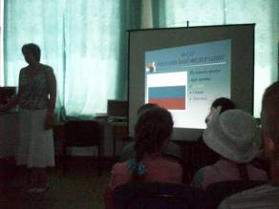
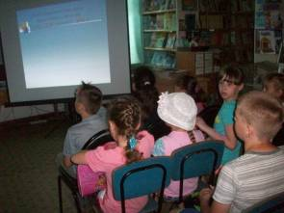

Россия Родина! Это край, где мы родились, где мы живем. Это наш дом, это все то, что нас окружает. Россия! Какое красивое слово! Прислушайтесь – РОССИЯ! Здесь и роса, и сила, и синие просторы.
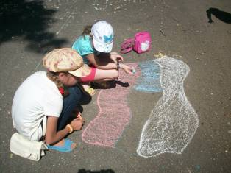
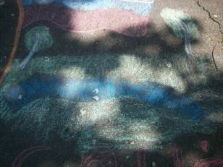
Ребята в лагере приняли участие в конкурсе рисунков на асфальте «Я рисую Россию».

Берегли родную землю русские люди, воспевали о ней песни, трудились во славу богатства Родины, защищали ее все времена. Народ российский испокон веков славился силою, удалью, ловкостью молодецкой.
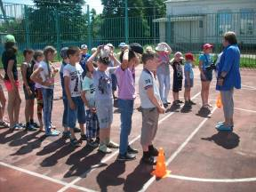
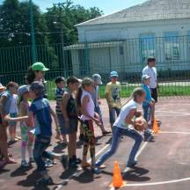
В школе прошли соревнования «Мы будущее поколение России»

